Наказ «Обустройство стадиона МБОУ ООШ №34»
(ул. 8 Марта, 172)

Поступил во время предвыборной кампании в сентябре 2018 года от жителей избирательного округа №5 Белгорода Ковалёву Константину Викторовичу.
Исполнен в 2019 году.
Работы выполнены за счёт городского бюджета и внебюджетных источников. Финансирование составило 7 млн 500 тыс. рублей.

Депутат по избирательному округу №5 Константин Ковалёв:
- Здание муниципального общеобразовательного учреждения «Основная общеобразовательная школа №34» г. Белгорода было построено в 1930 году. В 1973 году школа получила статус городской с порядковым номером 34. В 2003 году школьная территория была оборудована спортивным инвентарем, реконструкции ждали много лет.
Летом 2019 года в рамках проекта «Народная стройка: стадион для всех» при поддержке председателя Белгородского городского Совета и главы администрации Белгорода выполнены работы по асфальтированию школьной территории, вымощены тротуарной плиткой пешеходные дорожки, а на стадионе школы обустроены площадки для игры в футбол, волейбол и занятий воркаутом. Высажены зелёные насаждения.
Возможность заниматься спортом здесь получили не только учащиеся школы, но и все жители микрорайона.

Реконструкция стадиона МБОУ ООШ №34

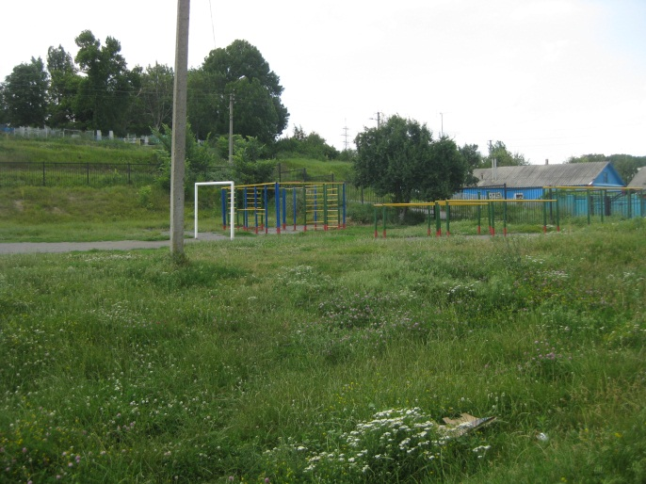 | 